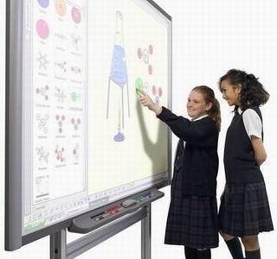  Ничему меня не научит то,  что тычет, талдычит, жучит …  Б.А. Слуцкий | Филиал МАОУ Черемшанская СОШ – Прокуткинская СОШ    «Типология уроков и учебных занятий при деятельностном подходе к школьному образованию»  Школа молодого специалиста  Ишимский муниципальный район  16 декабря 2016 года  с. Прокуткино
  Тип урока | Этап процесса построения любой системы
  1) Урок открытия нового знания (ОНЗ) | Построение нового элемента системы и установление первичных связей.
  2) Урок рефлексии (Р) | Применение нового элемента в соответствии с установленной нормой и коррекция нового элемента.
  3) Урок систематизации знаний (С) | Установление связей между новым и исходными элементами системы.
  4) Урок развивающего контроля (К) | Контроль деятельности системы.

